Presseaussendung, 19.07.2018

9 Mio. EUR für Natur- und Kulturtourismus im Bezirk Rohrbach!

Mühlviertel / Bezirk Rohrbach. Die Europäische Union unterstützt mit rund 9 Mio. Euro grenzübergreifende Projekte im Raum Mühlviertel und Südböhmen aus dem Förderprogramm INTERREG.

In den nächsten drei Jahren wird mit den zur Verfügung gestellten Mitteln die grenzübergreifende touristische Entwicklung des Natur- und Kulturerbes im Bezirk Rohrbach vorangetrieben. Ziele der hierbei verfolgten Projekte sind nicht nur der Erhalt, sondern vor allem auch die Zugänglichmachung und die Professionalisierung in der Präsentation des Natur- und Kulturerbes der Grenzregion für „hiesige“ und „dosige“, für BesucherInnen und BewohnerInnen. Die Umsetzung der Projekte „Schwarzenberger Schwemmkanal“, „Bayerische Au“, „Spurensuche OÖ-SB“ und „Glöckelberger Straße“ wird hierbei durch Mitteln aus dem EU-Förderprogramm INTERREG Österreich-Tschechische Republik unterstützt.

Schwarzenberger Schwemmkanal
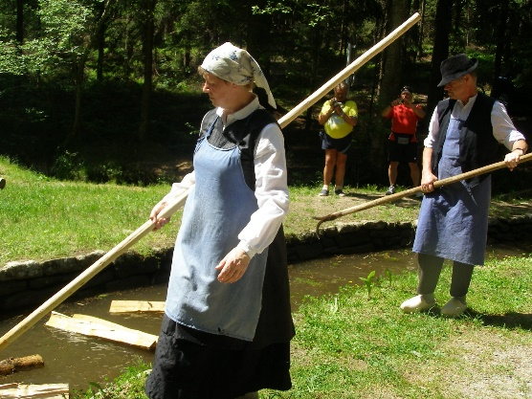
Der Schwarzenberger Schwemmkanal wird einerseits instandgesetzt und gewartet (Kanalbett, Schleusen und Durchlässe werden abschnittsweise geräumt bzw. saniert) und andererseits in seiner touristischen Infrastruktur optimiert (Informationstafeln, Wegbeschilderung, Sitzgruppen, Rastbänken, Unterstand werden verbessert). Zu letzterem zählt auch die Etablierung einer dreisprachigen Website mit Fachinhalten und diverse Marketingmaßnahmen, um den Bekanntheitsgrad des einzigartigen mitteleuropäischen Baudenkmals des „Schwarzenberger Schwemmkanals“ zu erhöhen. Projekten und der Region gerne zur Verfügung steht. Projektpartner sind die tschechischen Staats- und Militärforste und der Nationalpark Šumava.

Infos: Ferienregion Böhmerwald (www.boehmerwald.at); Naturpark Šumava (www.npsumava.cz)
Bildbeitrag 1: Schauschwemmen, Fotocredit: TVB Böhmerwald

Bayerischen Au
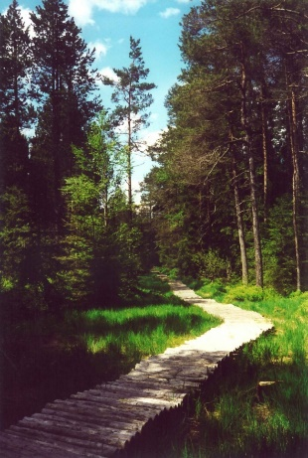
Die Bayerische Au wird mit einem barrierefreien Steg mit Aussichtsplattform, einem Rundweg und innovativen Kommunikationsmitteln (z.B. Audio-App) erlebbar gemacht. Weiters werden, um dem vorm Aussterben bedrohten Hochmoorlaufkäfer den Überlebensraum zu sichern, ausgetrocknete Flächen teilweise wieder renaturiert. „Es freut uns sehr, dass wir nach einer langen Vorbereitungszeit gemeinsam mit der Naturschutzabteilung Land OÖ und dem Regionalmanagement OÖ nun die Genehmigung zu diesen wichtigen Tourismusprojekten beim Schwemmkanal und der Bayerischen Au erhalten haben,“ erklärt Reinhold List, Geschäftsführer des Tourismusvereines Böhmerwald, der für weitere Auskünfte zu den Projekten und der Region gerne zur Verfügung steht. Projektpartner sind auch hier die tschechischen Staats- und Militärforste und der Nationalpark Šumava.

Ferienregion Böhmerwald (www.boehmerwald.at); Naturpark Šumava (www.npsumava.cz)
Bildbeitrag 2: Bayerische Au, Fotocredit: TVB Böhmerwald
Spurensuche Oberösterreich-Südböhmen
Im Projekt „Spurensuche OÖ-SB“ werden in der Böhmerwaldschule Ulrichsberg Lehrunterlagen zur Natur- und Kulturvermittlung gemeinsam mit dem südböhmischen Projektpartner, den tschechischen Militärforsten, erarbeitet. Ziel des Projektes ist es einerseits die Natur- und Kulturvermittler in Oberösterreich und in Südböhmen zu qualifizieren und andererseits den tschechischen Partner bei der inhaltlichen Gestaltung eines neuen Besucherzentrums beim Teich Olšina nahe Horní Planá (dt. Langenbrucker Teich in Olschbach bei Oberplan) mit den langjährigen Erfahrungen der Böhmerwaldschule zu unterstützt. „Durch Seminare, Workshops und Themenveranstaltungen soll das Bewusstsein über die gemeinsamen Merkmale der Grenzregion - Natura 2000 Lebensräume und die Vermächtnisse und Spuren der Besiedelung - von SchülerInnen und Erwachsenen erhöht werden,“ erläutert Ing. Rupert Fartacek, Geschäftsführer der Böhmerwaldschule, der gerne bei weiteren Fragen zum Projekt für Auskunft zur Verfügung steht.

Infos:
- Böhmerwaldschule (www.boehmerwaldschule.at, rupert.fartacek@ooe.gv.at)
- Teich Olšina (www.vls.cz/de/erholungseinrichtung/olsina)

Glöckelberger Straße
Durch das Straßenprojekt „Modernisierung des Zugangs zum Grenzübergang Zadní Zvonková - Schöneben“ wird der Grenzübergang von Schöneben in Richtung Nová Pec ab dem Sommer 2018 auf 9,3 Straßenkilometern optimiert, wodurch vor allem für Sommer- und Wintertouristen, aber auch für Arbeitspendler der Grenzraum verkehrstechnisch besser erschlossen wird. ACHTUNG: vom 15. August 2018 bis 15. November 2018 ist eine Straßensperre ab dem Grenzübergang Schöneben auf tschechischer Seite geplant!

TIP Förderungen: Ziel der grenzüberschreitenden INTERREG-Förderprogramme ist es, auf lokaler und regionaler Ebene die Zusammenarbeit mit den tschechischen Nachbarorganisationen zu unterstützen. Projektantragsteller können hierfür Gemeinden, Verbände, Vereine, Hochschulen, Forschungsunternehmen bzw. regionale und lokale Organisationen sein. Der Fördersatz beträgt 85 % der förderfähigen Kosten für die Umsetzung gemeinsamer Maßnahmen und Aktivitäten und den Aufbau einer nachhaltigen Kooperation. Die Inhalte der Kooperationsprojekte können aus allen Themenbereichen kommen, wie zum Beispiel Kultur, Tourismus, Freizeit, Umweltbildung, Katastrophenschutz, Nachhaltigkeit, Inklusion, Forschung und Entwicklung.

Bei weiteren Fragen zu den genehmigten Projekten, einer konkreten grenzüberschreitenden Projektidee, Projektentwicklung und Antragstellung steht die Regionalmanagement GmbH OÖ, Geschäftsstelle Mühlviertel, für Auskünfte und Unterstützung kostenlos zur Verfügung (RM Johannes Miesenböck, +43(0)7942/ 77188-4303, johannes.miesenboeck@rmooe.at). Weitere Informationen zum Förderprogramm sind unter www.at-cz.eu zu finden.

TIP Kleinprojekte: der Kleinprojektefond Österreich – Tschechische Republik unterstützt Projektideen mit kleineren Projektvolumen (bis zu EUR 23.530,-). Weitere Informationen unter https://www.rmooe.at/foerderprogramme/interreg-kleinprojekte-österreich-tschechische-republik-2017-–-2019 https://www.rmooe.at/foerderprogramme/interreg-kleinprojekte-österreich-tschechische-republik-2017-–-2019%20 oder bei RM Heide Spiesmeyer (+43(0)7942/ 77188-4305, heide.spiesmeyer@rmooe.at).

Bildbeitrag 3: Programmlogo INTERREG AT-CZ:
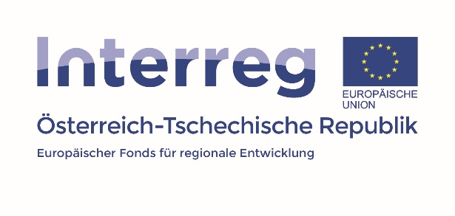
Bildbeitrag 4: Logoleiste INTERREG Österreich – Tschechische Republik, Land OÖ:
